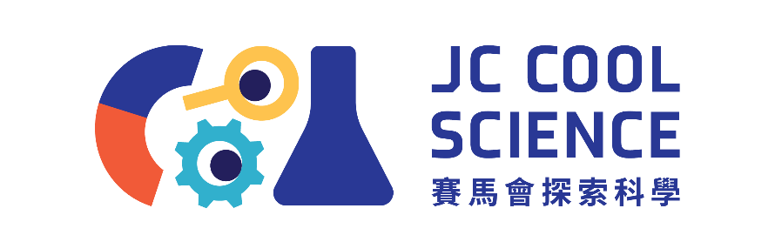
*工作紙*
15分鐘科學探究活動
物品偵探大挑戰
設計 | 胡漢基老師、庾詠軒老師
年級 | 一年級
學習範疇 | 範疇二︰物質、能量和變化
學習重點 | 描述日常生活物品的特性（例如︰輕重、軟硬、有否彈性、是否透光）
學習目標 | - 知識和理解：區分「有效提問」（能縮小範圍）與「無效提問」（無法區分）。  - 技能和過程：提出「是/否」類型的封閉性問題，並能根據答案進行邏輯推理。  - 價值觀和態度：體驗從混沌中透過提問找到線索的成就感，感受科學思考的樂趣。

表格內容(老師可自行修訂)
- 三欄表格（特徵數據庫）
特徵 | 泥膠 | 膠杯 | 積木
軟/硬 | 軟 | 硬 | 硬
透光性 | 不透光 | 透光 | 不透光
可變性 | 可 | 不可 | 不可
其他

- 記錄格
問題順序 | 提出的問題 | 答案（是/否） | 推理與排除
1. | 例如：它是透光的嗎？ | 否 | 排除膠杯，因為只有膠杯透光。
2. | 例如：它是軟的嗎？ | 是 | 鎖定泥膠，因為只有泥膠是軟的。
3.
最終結論： |  |  | 我們認為盲盒裡是泥膠！

- 工作紙範例(學生用) 